**Контрольная работа «Органы цветкового растения» (6 класс)**

**Вариант 1**

**Часть 1**

**1.** Корневая система представлена:

А) боковыми корнями Б) боковыми корнями или главным корнем

В) главным корнем Г) всеми корнями растения

**2.** Многие двудольные растения имеют:

А) мочковатую корневую систему Б) только придаточные корни

В) стержневую корневую систему Г) боковые или придаточные корни

**3.** Побегом называют:

А) почки Б) почки и листья

В) стебель с листьями и почками . Г) цветок

**4.** Кожица листа состоит из ткани:

А) механической Б) образовательной

В) покровной Г) запасающей

5. Стержневая корневая система характеризуется тем, что

А) главный корень хорошо выражен

Б) главный корень не выделяется среди других

В) образуются одинаковые придаточные корни

Г) придаточные и боковые корни имеют вид пучка

**6.** Зачаточный побег называют:

А) черешком Б) стеблем В) цветком Г) почкой

**7.** Семена расположены в:

А) плодах Б) цветках В) тычинках Г) пестике

**8.** Найдите верные утверждения:

А) цветки есть у всех растений

Б) орган – это часть организма, выполняющая определенные функции

В) корень растению нужен только как якорь кораблю

Г) у одуванчика корневую систему называют мочковатой.

**Часть 2**

9. Вставьте в предложения пропущенные слова.

А) Корни, отрастающие от стебля, называются……

Б) ………………………..- это зачаточный побег.

В) Соцветие - это…………

Г) Генеративные органы - это……..

Д) Главные части цветка – это ……

**10.** Выпиши номера правильных суждений:

А) Корень – это орган растения, укрепляющий его в почве и обеспечивающий растения водой, минеральными веществами.

Б) Стебель – осевая часть побега.

В) Для цветковых растений характерно наличие цветка.

Г) Зародыш семени двудольного растения имеет одну семядолю.

Д) На главном корне развиваются боковые корни.

Е) Камбий – это проводящая ткань, по которой передвигаются вода и минеральные соли.

Ж) Почка – зачаточный цветок.

**11.** Дайте определения понятиям: *побег, узел, цветок, плод.*

**12.** Рассмотрите рисунок. Подпишите части стебля, обозначенные цифрами.

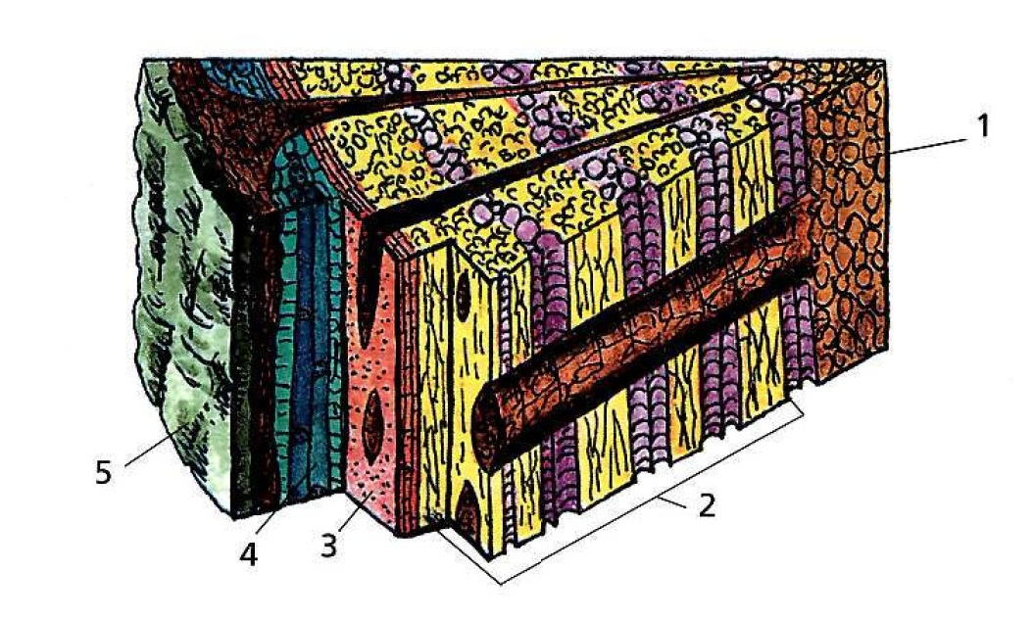

**13.** Рассмотрите рисунок. Подпишите виды корней, обозначенные цифрами.

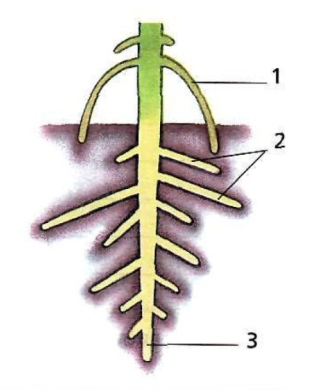

**Контрольная работа «Органы цветкового растения» (6 класс)**

**Вариант 2**

**Часть 1**

**1.** Придаточными называют корни:

А) развивающиеся из корешка зародыша

Б) отрастающие от стебля

В) развивающиеся на главном корне

Г) развивающиеся на корнях, отрастающих от стебля

**2.** Через корни растение получает из почвы:

А) только воду Б) только минеральные вещества

В) минеральные вещества и воду Г) органические вещества

**3.** Почка — это:

А) видоизмененный побег Б) зачаточный побег

В) орган растения Г) верхушка стебля

**4.** Органические вещества образуются в:

А) луковицах Б) листьях В) корнях Г) плодах

5. Часть стебля, обеспечивающая рост стебля в толщину.

А) сердцевина Б) камбий В) древесина Г) сердцевина

**6.** Венчик цветка состоит из:

А) лепестков Б) тычинок В) пестиков Г) почек

**7.** Внутри семени растения находится:

А) черешок Б) пестик В) зародыш Г) корешок будущего растения

**8.** Найдите верные утверждения:

А) у моркови и фасоли корневая система мочковатая

Б) побег состоит из стебля, листьев и почек

В) почка – это зачаточный побег

Г) пестик состоит из завязи, столбика и рыльца.

**Часть 2**

**9.** Вставьте в предложения пропущенные слова.

А) Основная подземная часть дерева – это…….

Б) Цветки, у которых есть или тычинки, или пестик, называются……….

В) Участки стебля между двумя ближайшими узлами побега - ………..

Г) Вегетативные органы - это…

Д) Корневая система бывает ………

**10.** Выпиши номера правильных суждений:

А) Корневую систему, в которой можно различить главный корень, называют мочковатой.

Б) Пестик состоит из завязи и столбика.

В) Цветки всех растений обоеполые.

Г) Стебель выполняет только опорную и транспортную функции.

Д) У лука и пшеницы мочковатая корневая система.

Е) В листьях растений происходит процесс фотосинтеза.

Ж) Цветок необходим растению для опыления.

**11.** Дайте определения понятиям: *стебель, междоузлие, корневая система, семя.*

**12.** Рассмотрите рисунок. Подпишите части цветка, обозначенные цифрами.

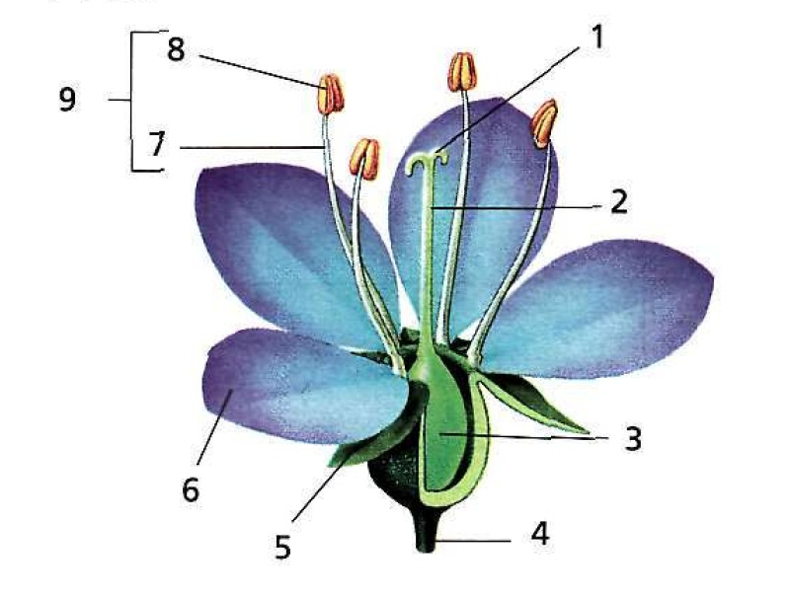

**13.** Рассмотрите рисунок. Какой лист изображен на рисунке? Подпишите части листа, обозначенные цифрами.

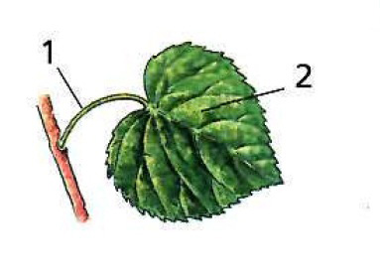

**Контрольная работа «Органы цветкового растения» (6 класс)**

**Вариант 3**

**Часть 1**

**1.** Вода с минеральными веществами продвигается по сосудам, представляющим собой:

А) одну мертвую клетку

Б) несколько мертвых клеток с поперечными перегородками

В) длинные полые мертвые клетки с толсты­ми оболочками

Г) живые вытянутые клетки

**2.** Воздух, содержащийся в почве, необходим кор­ням для:

А) питания Б) дыхания

В) роста в длину Г) роста в толщину

**3.** Видоизмененным побегом является:

А) клубень Б) глазки на клубне

В) любая почка Г) корнеплод

**4.** Стебель растения:

А) поглощает из почвы воду

Б) поглощает из воздуха углекислый газ

В) проводит растворы питательных веществ

Г) запасает питательные вещества

**5.** Основная часть стебля, содержащая сосуды и волокна:

А) древесина Б) кора В) камбий Г) сердцевина

**6.** Завязь, столбик и рыльце вместе составляют:

А) побег Б) почка В) венчик Г) пестик

**7.** Ближе к центру стебля располагается:

А) древесина Б) кора В) камбий Г) луб

**8.** Найдите верные утверждения:

А) стебель растения может быть складом питательных веществ

Б) у цветка главное – венчик, так как он привлекает насекомых

В) околоплодник – это увеличенные и измененные стенки завязи

Г) зародыш состоит из зародышевого корешка, стебелька и почечки.

**Часть 2**

9. Вставьте в предложения пропущенные слова.

А) Корни, отрастающие от стебля, называются……

Б) ………………………..- это зачаточный побег.

В) Почка - это…………

Г) Вегетативные органы - это……..

Д) Околоцветник состоит из ……

**10.** Выпиши номера правильных суждений:

А) Корень – это орган растения, укрепляющий его в почве и обеспечивающий растения водой, минеральными веществами.

Б) Стебель – осевая часть побега.

В) Для цветковых растений характерно наличие придаточных корней.

Г) Зародыш семени однодольного растения имеет две семядоли.

Д) На главном корне не развиваются боковые корни.

Е) Луб – это проводящая ткань, по которой передвигаются вода и минеральные соли.

Ж) Почка – зачаточный побег.

**11.** Дайте определения понятиям: *побег, пазуха листа, почка, плод.*

**12.** Рассмотрите рисунок. Какие части побега обозначены цифрами 1 – 4.

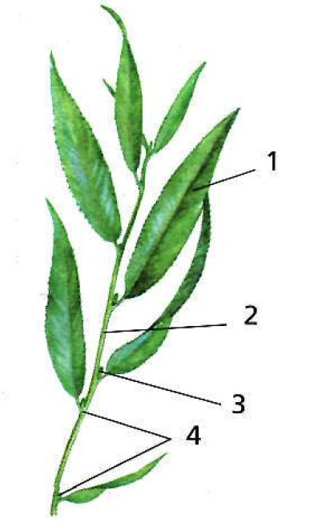

**13.** Рассмотрите рисунок. Подпишите части зерновки кукурузы, обозначенные цифрами.

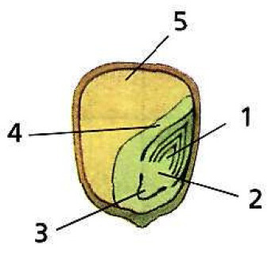

**Контрольная работа «Органы цветкового растения» (6 класс)**

**Вариант 4**

**Часть 1**

**1.** Корни поглощают при дыхании:

А) кислород Б) воду

В) углекислый газ Г) растворенные минеральные вещества

**2.** В поглощении воды и минеральных солей уча­ствует одна из зон корня:

А) зона деления Б) зона роста

В) зона всасывания Г) зона проведения

**3.** Корневой чехлик:

А) обеспечивает передвижение веществ по растению

Б) выполняет защитную роль

В) придает корню прочность и упругость

Г) участвует в делении клеток

**4.** Зачаточные бутоны находятся в:

А) вегетативной почке Б) любой почке

В) любом зачаточном побеге Г) генеративной почке

5. Главные части цветка- это:

А) чашечка и венчик Б) цветоножка и чашечка

В) венчик и тычинки Г) тычинки и пестик.

**6.** Пыльца образуется в:

А) семенах Б) венчике В) пестике Г) тычинках

**7.** У растений вегетативными органами считают:

А) семена Б) корни В) побеги Г) стебли

**8.** Найдите верные утверждения:

А) почка – часть побега

Б) побег – часть стебля

В) черешок – часть листа

Г) рыльце – часть пестика.

**Часть 2**

**9.** Вставьте в предложения пропущенные слова.

А) Основная подземная часть дерева – это…….

Б) Цветки, у которых есть и тычинки и пестик, называются……….

В) Участки стебля между двумя ближайшими узлами побега - ………..

Г) Вегетативные органы - это…

Д) Корневая система бывает ………

**10.** Выпиши номера правильных суждений:

А) Корневую систему, в которой можно различить главный корень, называют стержневой.

Б) Пестик состоит из завязи и столбика.

В) Цветки всех растений раздельнополые.

Г) Стебель выполняет только опорную и транспортную функции.

Д) У одуванчика и моркови стержневая корневая система.

Е) В листьях растений происходит процесс фотосинтеза.

Ж) Цветок необходим растению для опыления.

**11.** Дайте определения понятиям: *междоузлие, почка, лист, семя.*

**12.** Рассмотрите рисунок. Какими цифрами обозначены простые и сложные листья? Чем они отличаются друг от друга?

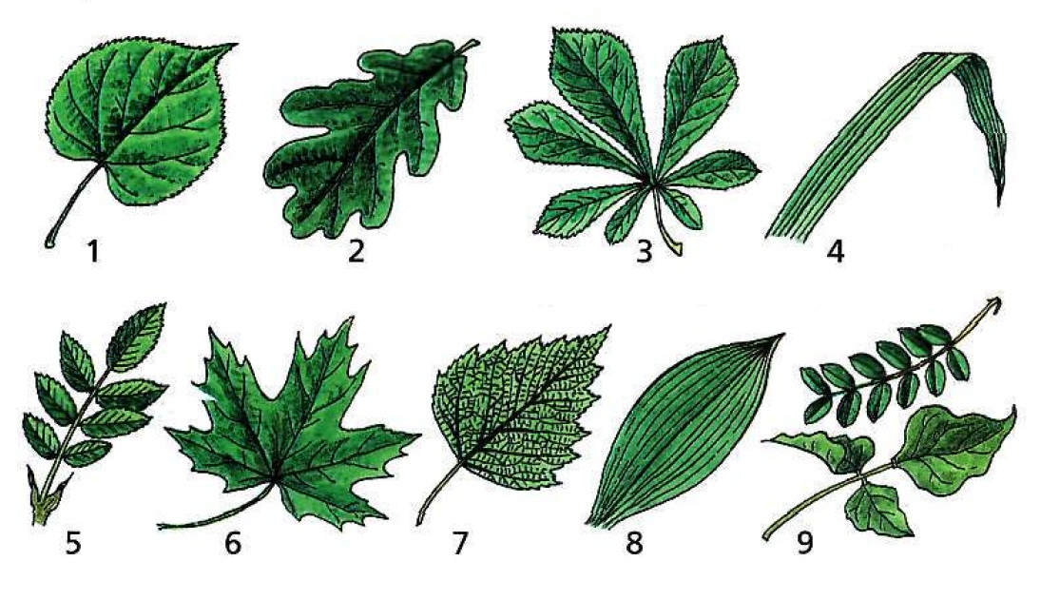

**13.** Рассмотрите рисунок. Подпишите части семени фасоли, обозначенные цифрами.

